Annexe 18 : Planification des tâches

Planification des tâches

Nom | Tâches | Durée (en jours) | Antécédent
A | Réunion d'information sur l'agrandissement | 1 | -
B | Formation du personnel pour l'enseigne Gamm Vert | 7 | -
C | Embauche d'intérim durant la période de formation | 7 | -
D | Travaux d'électricité (nouvel éclairage, système vidéo, climatisation...) | 4 | -
E | Travaux d'aménagement (peinture, sol...) | 3 | D
F | Nettoyage de la surface de vente | 1 | D - E
G | Installation du nouveau mobilier (gondoles, aquarium, cages, bureau...) | 5 | D - E - F
H | Fermeture partielle du magasin pour les autres tâches | 3 | G
I | Réaménagement partiel des familles de produits disponibles | 5 | G - H
J | Installation des nouveaux podiums | 1 | I
K | Implantations de nouveaux produits en rayons | 2 | I
L | Retour de produits qui ne se vendent pas du tout aux fournisseurs | 1 | I
M | Mise en place de la théâtralisation de l'offre (sur les podiums) | 1 | J - K
N | Mise en place du nouveau balisage (étiquetage, affiches promotionnelles...) | 1 | G - K - M
O | Fermeture du magasin avant l'inauguration | 2 | N
P | Vérification des derniers préparatifs | 1 | O

Indications:

-Certaines tâches comme le placement du nouveau mobilier se feront lors des fermetures partielles du magasin (vers 16h30 au lieu de 17h30). Les salariés effectueront des heures supplémentaires nécessaires à l'aboutissement du projet, soit en dehors des heures du travail (le dimanche, pendant leurs journées de repos), soit après la fermeture du magasin.
-Certains fournisseurs participeront à l'implantation des produits, et à la mise en place de la théâtralisation de leurs produits.
-L'inauguration du magasin se fera la veille de la réouverture.

Résultats:
-Le délai de réalisation de ce projet est de 28 jours.
-Il y a 11 tâches qui sont critiques, c'est à dire que s'il y a un retard dans une tâche cela va entraîner un retard dans les autres tâches. Le chemin critique : D, E, F, G, H, I, K, M, N, O, P
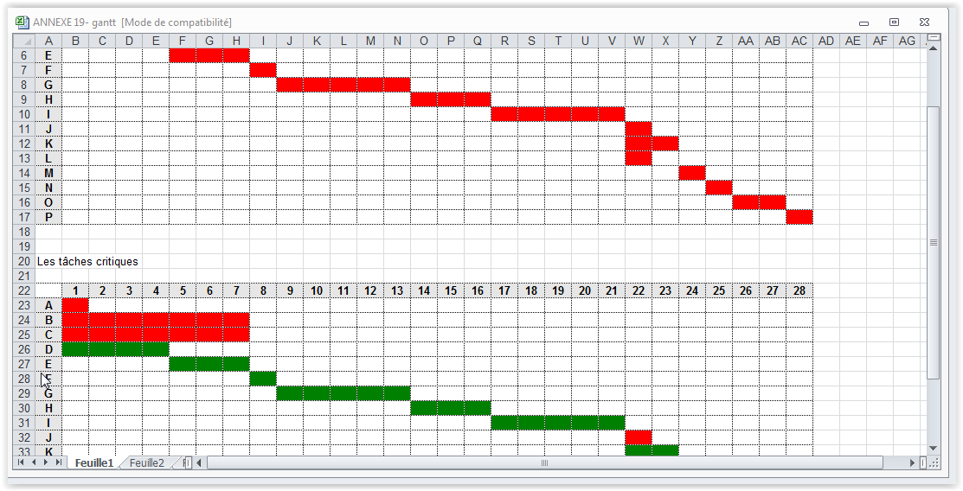

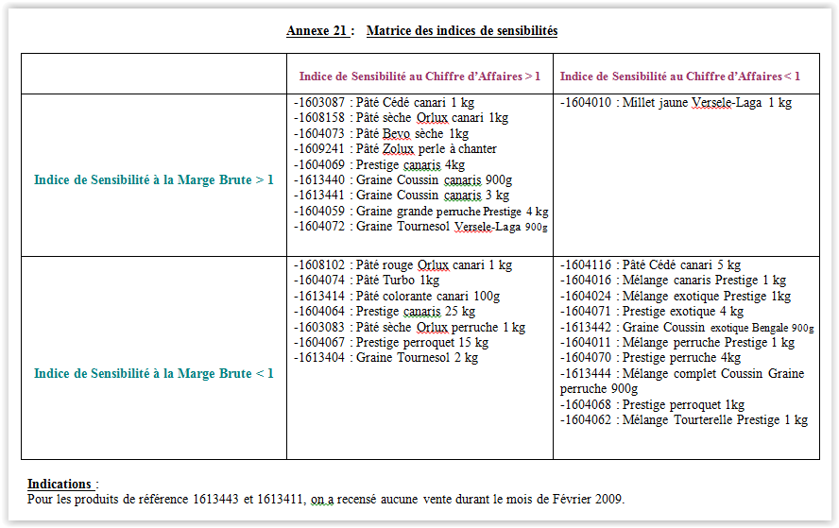

Annexe 21 : Nouvelle analyse après agrandissement- Février 2009

Globalement :

On constate une diminution des performances au niveau des ventes, de la marge brute et du chiffre d’affaires. Les ventes ont diminué de 15 % ce qui représente une perte de 850 € de chiffre d’affaires, et de 280 €. On peut toutefois faire le rapprochement de cette baisse à cause de la crise économique qui survient et au problème de pouvoir d’achat.

Par catégorie de produits :

-CANARIS :
C’est toujours la catégorie qui marche le mieux. Il y a plus de produits qui ont amélioré leurs performances.

-EXOTIQUE :
Les performances ont baissé dans cette catégorie malgré que le linéaire de tous ces produits ait légèrement augmenté.

-PERRUCHE :
Les performances ont baissé également. Certains produits se sont vendus très peu voir pas du tout.

-PERROQUET :
C’est la seule catégorie où le chiffre d’affaires a été multiplié par 2. Les performances se sont beaucoup améliorées.

-TOUTERELLE :
Les performances ont beaucoup diminué malgré que le linéaire ait été doublé comme ce qu’il était conseillé.

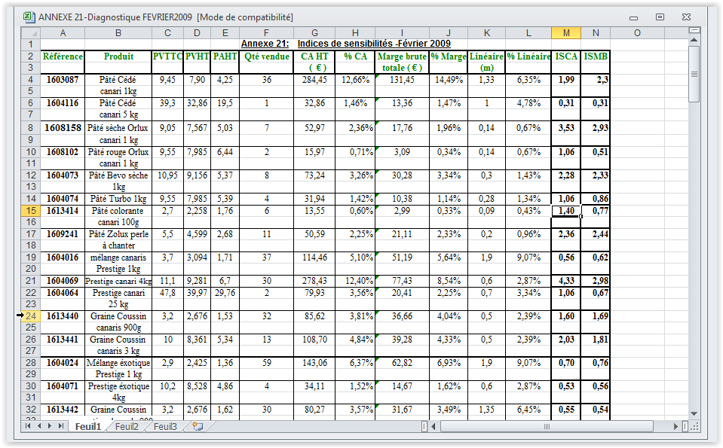

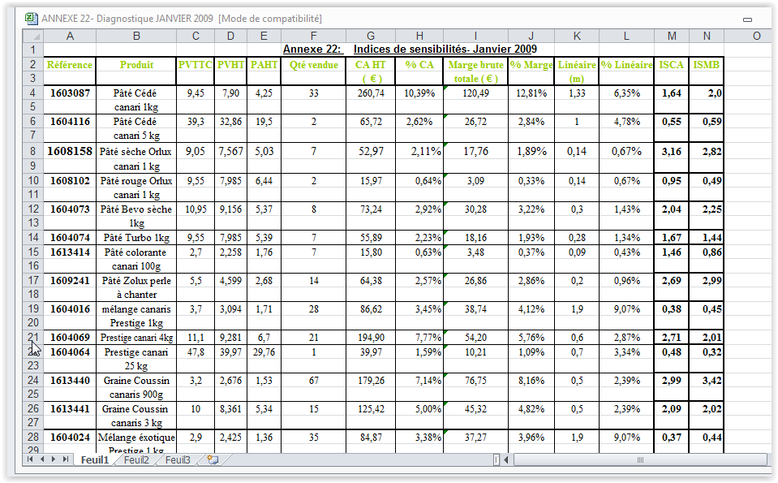

Annexe 22 : Matrice des indices de sensibilités- Janvier 2009
 | Indice de Sensibilité au Chiffre d’Affaires > 1 | Indice de Sensibilité au Chiffre d’Affaires < 1
Indice de Sensibilité à la Marge Brute > 1 | -1603087 : Pâté Cédé canari 1 kg  -1608158 : Pâté sèche Orlux canari 1kg  -1604073 : Pâté Bevo sèche 1kg  -1604074 : Pâté Turbo 1kg  -1609241 : Pâté Zolux perle à chanter  -1604069 : Prestige canaris 4kg  -1613440 : Graine Coussin canaris 900g  -1613441 : Graine Coussin canaris 3 kg  -1604071 : Prestige exotique 4 kg  -1603083 : Pâté sèche Orlux perruche 1 kg  -1613411 : Pâté élevage Perruche 100g  -1604070 : Prestige perruche 4kg  -1604059 : Graine grande perruche Prestige 4 kg  -1613444 : Mélange complet Coussin Graine perruche 900g | -1604072 : Graine Tournesol Versele-Laga 900g
Indice de Sensibilité à la Marge Brute < 1 | -1613414 : Pâté colorante canari 100g  -1613443 : Graine Coussin exotique Bengale 3 kg  -1604067 : Prestige perroquet 15 kg  -1613404 : Graine Tournesol 2 kg | -1604116 : Pâté Cédé canari 5 kg  -1604016 : Mélange canaris Prestige 1 kg  -1604064 : Prestige canaris 25 kg  -1608102 : Pâté rouge Orlux canari 1 kg  -1604024 : Mélange exotique Prestige 1kg  -1613442 : Graine Coussin exotique Bengale 900g  -1604010 : Millet jaune Versele-Laga 1 kg  -1604011 : Mélange perruche Prestige 1 kg  -1604062 : Mélange Tourterelle Prestige 1 kg  -1604068 : Prestige perroquet 1kg

Annexe 22 : Nouvelle analyse Janvier 2009

● Globalement:

Par rapport à Décembre 2008, les ventes ont sensiblement baissé. On constate une baisse de 321,87 € de CA et 121,31 €

● Par catégorie:

* CANARIS:
Les ventes ont légèrement baissé pour les produits qui se vendaient bien

* EXOTIQUES:
Les ventes ont légèrement baissé

* PERRUCHE:
Le chiffre d'affaires et la marge brute ont augmenté

* PERROQUET:
Le chiffre d'affaires et la marge brute ont augmenté

* TOURTERELLE:
Les performances ont peu évolué

Annexe 23 : Matrice des indices de sensibilités- Décembre 2008
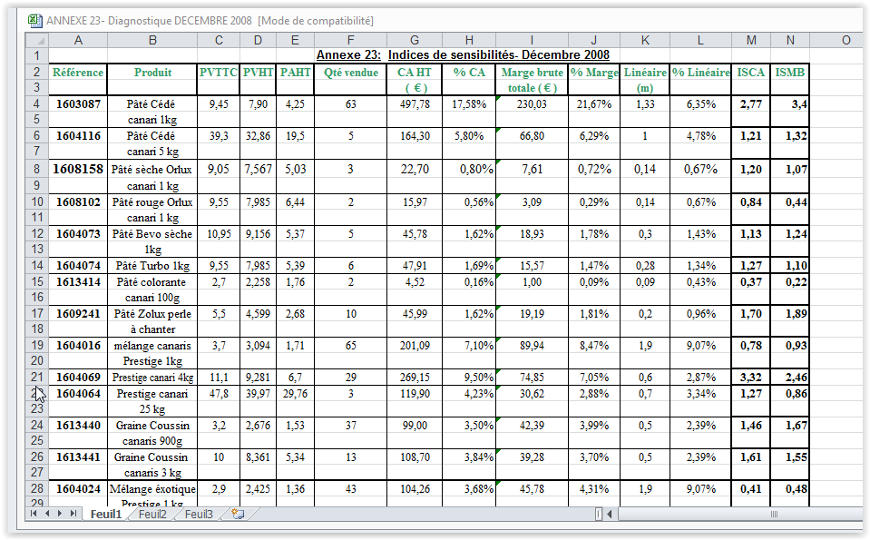

 | Indice de Sensibilité au Chiffre d’Affaires > 1 | Indice de Sensibilité au Chiffre d’Affaires < 1
Indice de Sensibilité à la Marge Brute > 1 | -1603087 : Pâté Cédé canari 1 kg  -1608158 : Pâté sèche Orlux canari 1kg  -1604073 : Pâté Bevo sèche 1kg  -1604074 : Pâté Turbo 1kg  -1609241 : Pâté Zolux perle à chanter  -1613440 : Graine Coussin canaris 900g  -1613441 : Graine Coussin canaris 3 kg  -1604070 : Prestige perruche 4kg  -1604059 : Graine grande perruche Prestige 4 kg  -1604069 : Prestige canaris 4kg | -1604071 : Prestige exotique 4 kg
Indice de Sensibilité à la Marge Brute < 1 | -1604064 : Prestige canaris 25 kg  -1604067 : Prestige perroquet 15 kg  -1613404 : Graine Tournesol 2 kg | -1608102 : Pâté rouge Orlux canari 1 kg  -1613414 : Pâté colorante canari 100g  -1604016 : Mélange canaris Prestige 1 kg  -1604116 : Pâté Cédé canari 5 kg  -1604024 : Mélange exotique Prestige 1kg  -1613442 : Graine Coussin exotique Bengale 900g  -1613443 : Graine Coussin exotique Bengale 3 kg  -1604010 : Millet jaune Versele-Laga 1 kg  -1603083 : Pâté sèche Orlux perruche 1 kg  -1613411 : Pâté élevage Perruche 100g  -1604011 : Mélange perruche Prestige 1 kg  -1613444 : Mélange complet Coussin Graine perruche 900g  -1604068 : Prestige perroquet 1kg  -1604072 : Graine Tournesol Versele-Laga 900g  -1604062 : Mélange Tourterelle Prestige 1 kg
Annexe 23 : Nouvelle analyse Décembre 2008

● Globalement:

-On réalise un total de ventes de 533 pour un CA de 2831,65 €, une Marge brute de 1061,65 €
-Les performances sont toujours importantes pour cette famille de produit, qui est toujours la 2ème famille la plus performante.
-Par rapport à Mai 2008, on recense une perte de 265,33 € de chiffre d'affaires, et de 125,74 € de marge brute.
-On reste tout de même dans de bonnes performances, il n'y a pas de pertes conséquentes
-Par rapport au niveau de l'agrandissement, on attendait plus de ventes qu'en période normale.

● Par catégorie:

* CANARIS:
-On a réduit le linéaire du Pâté cédé 5 kg comme on avait préconisé (il était de 2,26m avant, il est passé à 1m). Ce qui a permis d'avoir de bons indices de sensibilité. Ce produit s'est donc mieux vendu par rapport à sa place dans le linéaire, sa place a été bien optimisée.
-Réalise de bonnes performances.

* EXOTIQUES:
-Les linéaires ont été agrandis un peu pour chaque produit.
-Réalise un meilleur CA même si on remarque que les indices de sensibilité sont inférieurs à 1.

* PERRUCHES:
-Pour cette catégorie, les linéaires ont été plus ou moins conservés. Les performances n'ont pas beaucoup évolué.

* PERROQUET:
-Comme convenu, les linéaires ont augmenté. Malgré des indices de sensibilité inférieurs à 1, on réalise un meilleur chiffre d'affaires qu'en Mai 2008.

* TOURTERELLE:
-Les performances n'ont pas beaucoup évolué.

Annexe 24 : Tableau de bord de suivi des performances mensuelles du rayon animalerie

● Au niveau du chiffre d'affaires:

